Cours en ligne Cytologie
Paternité - Pas d'Utilisation Commerciale : http://creativecommons.org/licenses/by-nc/2.0/fr/
Dr Bouchikhi Nour El Houda
Université Oran 1 Ahmed Ben Bella
Faculté de Médecine d'Oran
Département de Pharmacie
Email : bouchikhi.houda@univ-oran1.dzbouchikhi.houda@univ-oran1.dz
FAC MED Univ. ORAN1
Octobre 2023

1.0
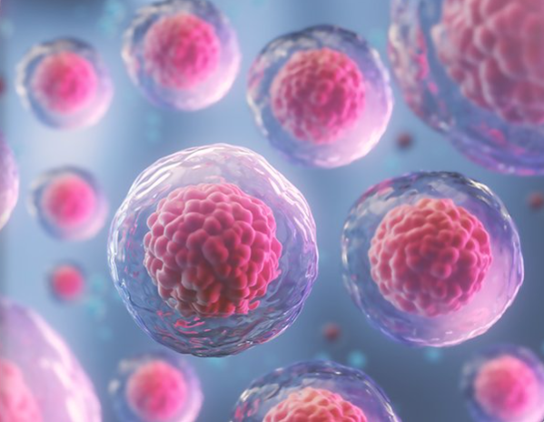

Table des matières

Objectifs

A l'issu de ce cours l'étudient sera capable de :
- Connaître les éléments spécifiques de la cellule.
- Connaître la structure des cellules Eucaryotes et Procaryotes.
- Être capable de récapituler tous les organites cytoplasmiques des cellules animales et
- végétales.
- Connaître la structure asymétrique et la composition chimique de la membrane
- plasmique.
- Comprendre les caractéristiques de la membrane plasmique (la fluidité membranaire).
- Savoir les différents types de transport membranaire.
- Citer les compartiments morphologiques du système endomembranaire (SEM).
- Étudier les caractéristiques chimiques et morpho fonctionnelles de chaque
- compartiment.
- Décrire les modalités d'interactions possibles entre les compartiments du SEM et
- déduire la Notion de flux membranaires.

Introduction

L'existence des cellules a été découverte en 1665 par le naturaliste anglais Robert Hooke. La théorie cellulaire a été formulée pour la première fois en 1839 par le botaniste allemand Matthias Jakob Schleiden et l'histologiste allemand Theodor Schwann : elle expose que tous les êtres vivants sont constitués d'une ou plusieurs cellules, que les cellules sont les unités fondamentales de toutes les structures biologiques, qu'elles dérivent toujours d'autres cellules préexistantes, et qu'elles contiennent l'information génétique nécessaire à leur fonctionnement ainsi qu'à la transmission de l'hérédité aux générations de cellules suivantes.
Le nom de « cellule » est dû à son découvreur Robert Hooke, qui leur a donné le nom latin cellula en référence aux petites chambres occupées par les moines dans les monastères. Cellula est dérivé de cella, qui désignait en latin une pièce, ou un cellier — qui vient de son dérivé cellarium « garde-manger ».

- Organisation Générale de la Cellule

-

La cellule représente l'unité structurale et fonctionnelle commune à l'organisation de tous les êtres vivants : « la cellule représente l'unité fondamentale de tout être vivant, c'est la plus petite portion de matière vivante qui puisse vivre isolée et qui puisse se reproduire »
Certaines cellules mènent une vie totalement indépendante (bactéries, levure, la plupart des Protistes :
amibes, paramécies) : Ce sont des êtres unicellulaires.
D'autres cellules vivent en groupe, en communauté : Elles appartiennent à des êtres pluricellulaires.
Toutes les cellules vivantes sont limitées par une membrane plasmique entourant un compartiment
cytoplasmique et contiennent un matériel héréditaire sous forme d'ADN double brin.
Les cellules ont été classées en deux types correspondant à deux schémas différents de leur organisation
- un schéma simple celui des Procaryotes, êtres unicellulaires incluant toutes les bactéries,
- un schéma complexe celui des Eucaryotes : cellules à noyau vrai limité par une enveloppe.
Les Eucaryotes, qui comprennent des êtres unicellulaires et des êtres Pluricellullaires. Ils regroupent les Protistes, les Champignons, les Plantes et les Animaux.

  - Objectifs spécifiques

Objectifs spécifiques :
L'étudiant doit savoir ce qui suit :
- Généralités sur : Les procaryotes (exemple les bactéries), Les cellules eucaryotes (les cellules animales et les cellules végétales),
- Décrire la différence entre les deux cellules animales et végétales,
- Étude de tous les organites cytoplasmiques (en particulier les organites communs entre les cellules animales et les cellules végétales tels que la membrane plasmique, la matrice extracellulaire, le cytosquelette, l'appareil de Golgi, le hyaloplasme, le noyau, les mitochondries, les peroxysomes, les lysosomes et le réticulum endoplasmique du point de vue : Structure et ultra-structure, Rôle physiologique.

  - La cellule : Types et caractéristiques

Définition :
• Les cellules sont les unités structurelles, fonctionnelles et biologiques de tous les êtres vivants. Une cellule peut se répliquer de manière indépendante. C'est pourquoi ils sont connus comme les éléments constitutifs de la vie.
• Chaque cellule contient un liquide appelé cytoplasme, qui est entouré d'une membrane. Plusieurs biomolécules telles que des protéines, des acides nucléiques et des lipides sont également présentes dans le cytoplasme. De plus, des structures cellulaires appelées organites cellulaires sont en suspension dans le cytoplasme.
• C'est la plus petite unité capable de manifester les propriétés d'un être vivant : se nourrir, croître et se développer. Elle est capable de fonctionner de manière autonome
• Différents types de cellules remplissent différentes fonctions. Selon la structure cellulaire, il existe deux types de cellules : Procaryote. Eucaryote

Fondamental : Procaryote :

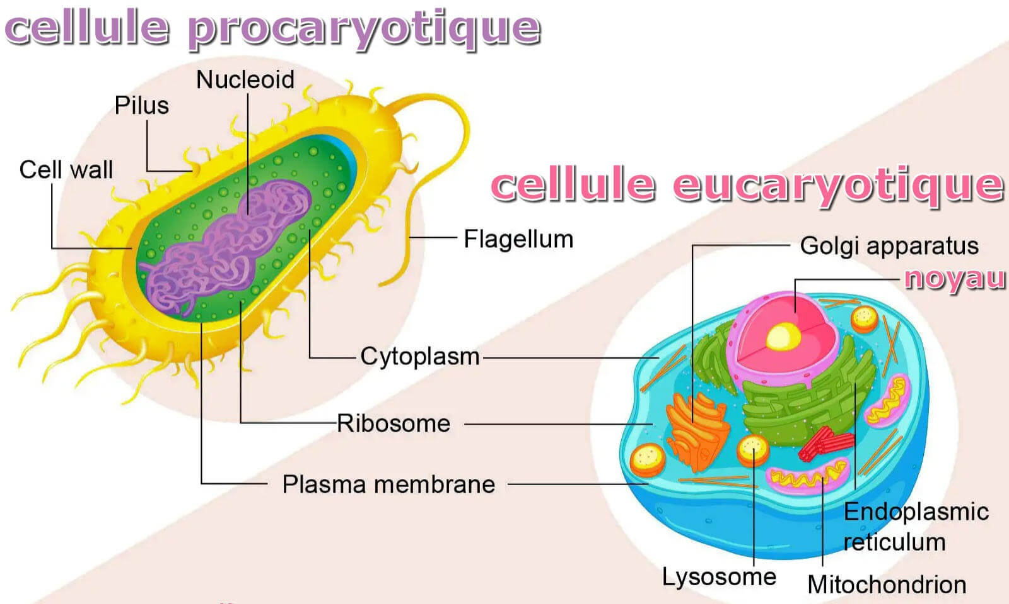
Image Schéma de comparaison entre cellule procaryote et eucaryote

- Une cellule qui ne possède pas de noyaux
- possède un ADN circulaire ou linéaire, situé dans le cytoplasme
- La réplication, la transcription et la traduction de l'ADN se fait directement dans le cytoplasme.
- Les procaryotes n'ont pas de cloisonnement cytoplasmique
- La membrane est doublée d'une couche de peptidoglycane formant la paroi cellulaire
- La substance fondamentale du cytoplasme est appelé le cytosol qui est rigide chez les procaryotes, avec une absence de flux (ni exocytose, ni endocytose)
- Ne possèdent ni organites ni cytosquelette.
.

Fondamental : Eucaryote :

Image Schéma de comparaison entre cellule procaryote et eucaryote

Le mot eucaryote veut dire « Vrai noyau »
• Possède un noyau, limité par l'enveloppe nucléaire, et qui contient le matériel génétique sous forme d'ADN.
• Nombreux organites spécifiques.
• Les eucaryotes qui ont une organisation complexe (les animaux et les végétaux), renfermant de nombreux organites et dont l'ADN est enfoui dans le noyau entouré d'une membrane nucléaire.
.

Complément : Tableau 01 : Les caractères distinctifs entre procaryote et eucaryote
Les caractères distinctifs entre procaryote et eucaryote.

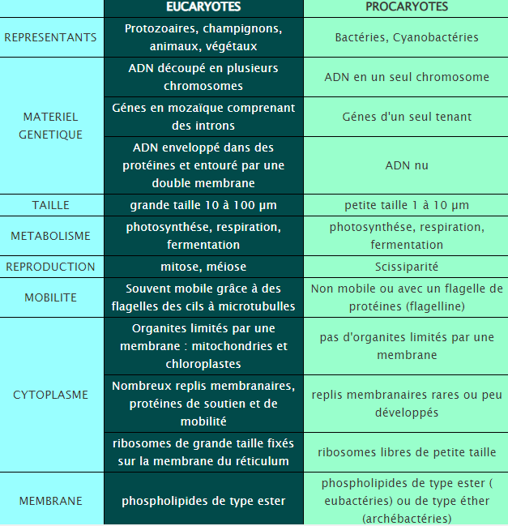
Tableau 01 : Les caractères distinctifs entre procaryote et eucaryote

  - Les différents types de cellule eucaryote

Définition : Cellule animale
Les cellules animales sont l'unité de base de la vie dans les organismes du règne Animal. Ce sont des cellules eucaryotes avec un véritable noyau et des
structures spécialisées appelées organites qui remplissent différentes fonctions de synthèse.
Elle est soit Unicellulaire = protozoaire
Soit Pluricellulaire = métazoaire

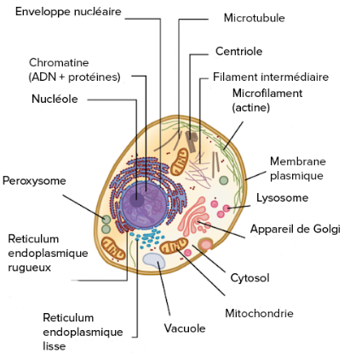
Structure d'une cellule animale

Définition : Cellule végétale
Les cellules végétales sont les unités élémentaires, très nombreuses, constituant les organismes végétaux.
Elles sont les cellules présentes dans les plantes vertes, eucaryotes photosynthétiques du règne Plantae.
Elles comprennent généralement un noyau cellulaire entouré d'un cytoplasme, divers organites ou plastes, le tout étant protégé par une membrane plasmique.
Plus précisément, leurs caractéristiques distinctives sont : des parois cellulaires primaires contenant de la cellulose, des hémicelluloses et de la pectine ; la présence de plastes capables d&#39;effectuer la photosynthèse et de stocker l'amidon ; une grande vacuole qui régule la pression de turgescence ; l'absence de flagelles ou de centrioles, sauf dans les gamètes ; et un méthode unique de division cellulaire impliquant la formation d'une plaque cellulaire ou phragmoplaste qui sépare les nouvelles cellules filles.

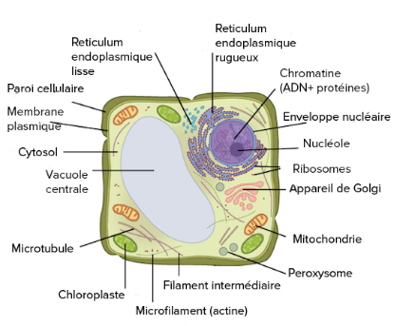
Structure d'une cellule végétale

.

  - La différence entre la cellule animale et la cellule végétale

La différence principale entre la cellule végétale et la cellule animale est que la première est capable d'élaborer toutes les substances nécessaires à leur croissance telles que les sucres, acides aminés, .... à partir de sels minéraux, d'eau et de gaz carbonique en présence de lumière.
Ce processus a lieu grâce à la photosynthèse qui est unique aux plantes et qui leur permet de capter l'énergie solaire et de la convertir en énergie chimique utile pour alimenter leur métabolisme.
La cellule animale dépend de la cellule végétale car elle est incapable de produire l'énergie nécessaire à leur croissance directement à partir de l'énergie solaire.
Elle produit l'énergie par la respiration en consommant l'oxygène.
Au niveau cellulaire les cellules végétales se distinguent des cellules animales par la présence d'un compartiment supplémentaire entouré par deux membranes qui s'appelle le chloroplaste.
C'est dans ce chloroplaste qu'ont lieu les réactions de la photosynthèse. • Il convient aussi de noter que les parois des cellules végétales sont plus robustes que celles des cellules animales car elles doivent résister au froid, à la chaleur et à la sécheresse. • Les vacuoles des cellules végétales : sites d'accumulation de réserves ou de substances particulières, parfois toxiques voire de déchets, ce qui leur confère un rôle de détoxification de la cellule.

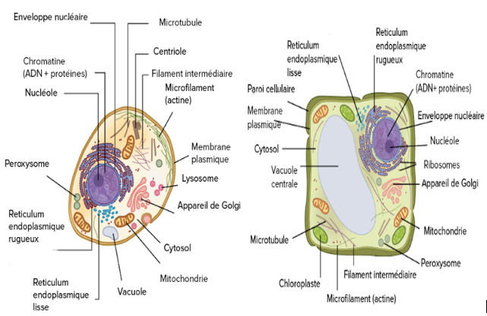
Comparaison entre cellule eucaryote animale et végétale

  - Les organismes eucaryotes

Définition
La cellule eucaryote constitue les protozoaires constitués d'une seule cellule (Amibes, paramécies), et les métazoaires constitués de plusieurs cellules groupées en tissus.

Fondamental : Les organismes eucaryotes unicellulaires (Les protozoaires)
Les Protozoaires sont des organismes unicellulaires et ne sont pas à proprement parler des animaux.
• Ces organismes font partie d'un règne bien à eux: celui des Protistes.
Les protozoaires sont des micro-organismes unicellulaires* eucaryotes* qui occupent les eaux douces stagnantes.
• Exemple : la paramécie, l'amibe.
• Protozoaire unicellulaire (animale microscopique formé par une seule cellule)
• Eucaryote (possède un vrai noyau entouré par une membrane nucléaire)

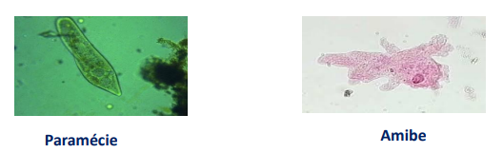
Paramécie et les amibes

Complément : Classification des protozoaires
Elles sont divisés en trois embranchements principaux.
1. Les Sarcomastigophores • comprennent les amibes et les Flagellés qui se déplacent à l'aide de mouvements amiboïdes ou à l'aide d'un flagelle.
2. Les Ciliés • comme la Paramécie , sont les Protozoaires les plus spécialisés et ceux qui ont la plus grande complexité structurelle. Ils sont caractérisés par la présence de nombreux cils.
3. Les Apicomplexes • sont des parasites possédant une combinaison caractéristique d'organelles.

Fondamental : Les organismes eucaryotes pluricellulaires (Les métazoaires)
Les métazoaires ou animaux pluricellulaires sont caractérisées par une spécialisation portant sur des groupes de cellules aboutissant à la formation de tissus puis à des ensembles fonctionnels ou organes.
Les métazoaires comprennent la grande majorité des animaux que nous connaissons, tels que les mammifères, les oiseaux, les reptiles, les poissons, les insectes, les crustacés, les étoiles de mer, les mollusques, etc.

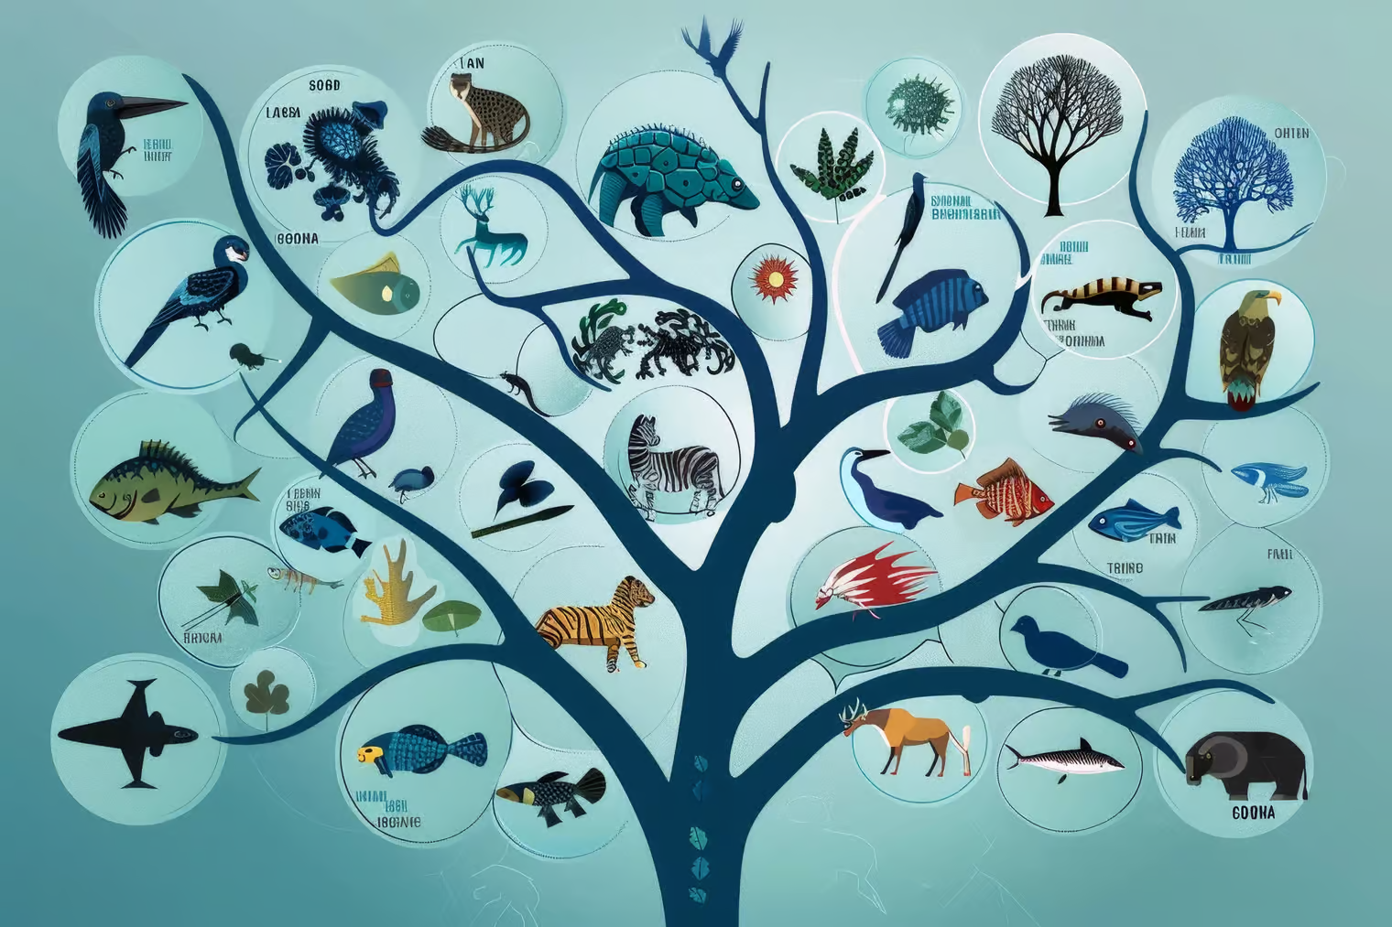
Les métazoaires

  - Vidéo

Cytologie | Organisation de la cellule

video_02.mp4

- La Membrane Plasmique

-

Introduction :
Tous les organismes sont constitués de cellules. Ils peuvent être constitués d'une seule cellule (unicellulaire) ou de plusieurs cellules (multicellulaires). Les mycoplasmes sont les plus petites cellules connues. Les cellules sont les éléments constitutifs de tous les êtres vivants. Ils structurent l'organisme et transforment les nutriments extraits des aliments en énergie.
Les cellules sont complexes et leurs composants remplissent diverses fonctions dans un organisme. Ils sont de formes et de tailles différentes, un peu comme les briques des bâtiments.
Les cellules comprennent plusieurs organites cellulaires qui remplissent des fonctions spécialisées pour mener à bien les processus vitaux. Chaque organite a une
structure spécifique. Le matériel héréditaire des organismes est également présent dans les cellules.
Toutes les cellules sont entourées par une bicouche lipidique, la membrane plasmique.
Cela leur procure une barrière efficace permettant un environnement privilégié pour ses activités métaboliques. Les cellules eucaryotes ont organisé leurs événements métaboliques encore plus loin, en créant des compartiments subcellulaires, entourés par des membranes, appelés organites.

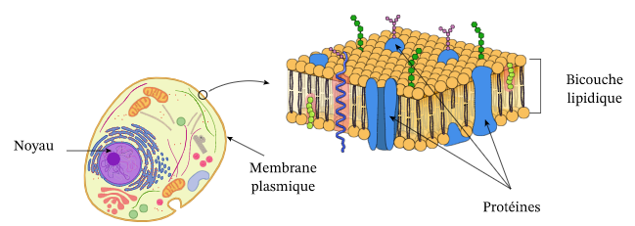
Schéma de la membrane plasmique des cellules eucaryotes, composée d'une bicouche lipidique.

  - Objectifs spécifiques

Objectifs spécifiques :
L'étudiant doit savoir ce qui suit :
- Décrire et schématiser l'ultrastructure de la membrane (faire ressortir la notion de membrane tristratifiée fluide et asymétrique),
- Citer les composants moléculaires de base (lipides, protéines et glucides),
- Énumérer les propriétés des lipides, des protéines et des glucides,
- Représenter l'architecture moléculaire de la membrane et préciser la notion de mosaïque fluide et asymétrique,
- Lister les caractéristiques des transports perméatifs,
- Donner les caractéristiques des transports perméatifs passifs,
- Caractériser la diffusion simple et donner quelques exemples de molécules diffusibles,
- Donner les caractéristiques de la diffusion facilitée et citer des exemples de molécules transportées,
- Citer les caractéristiques des transports cytotiques.

  - Définition

La membrane plasmique a pour rôle essentiel de séparer le contenu cellulaire de l'extérieur, tout en maintenant des échanges
et des communications, de façon contrôlée.
La membrane plasmique permet le passage de certaines substances chimiques tout en assurant la stabilité de la composition du milieu intracellulaire. Elle autorise ou non le passage de certaines molécules et ions et en contrôle les flux entrants et sortants.
Les passages à travers la membrane se font soit par diffusion passive soit par transport actif (qui nécessite un transporteur protéique et de l'énergie).
La membrane plasmique participe aussi à la reconnaissance de signaux et de molécules comme les neurotransmetteurs ou des hormones provenant du milieu
extracellulaire, par le biais de récepteurs moléculaires spécifiques qu'elle contient.
Les membranes plasmiques peuvent présenter des différenciations selon la fonction de la cellule. Le pôle apical des cellules peut présenter des microvillosités (bordures en brosses) qui permettent d'augmenter la surface d'échanges (cas des cellules épithéliales intestinales pour augmenter la surface d'absorption intestinale par exemple).

  - Ultrastructure de la membrane plasmique

- Au microscope optique (M.O) (Trait homogène),
- Au microscope électronique (M.E) bicouche de 7 à 8 nm d'épaisseur (2 feuillets denses),
- Cette ultra-structure est identique pour les membranes entourant tous les organites cellulaires.

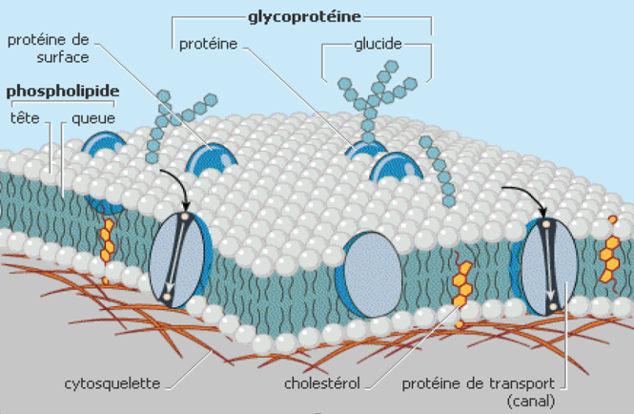
Schéma de l'ultrastructure de la membrane plasmique

  - Les lipides membranaires

Tous les lipides membranaires sont amphiphiles:
- Ils possèdent une région polaire hydrophile (contenant des groupements carboxyles COOH ayant une forte affinité pour l'eau) et une région hydrophobe apolaire qui n'établit pas de relation avec l'eau.
- Les molécules lipidiques sont organisées en double couche continue d'environ 5nm d'épaisseur.

Fondamental
Il existe trois principaux types de lipides dans les membranes cellulaires:
- les phospholipides (les plus abondants),
- le cholestérol,
- les glycolipides.

Définition : 1- Les phospholipides :

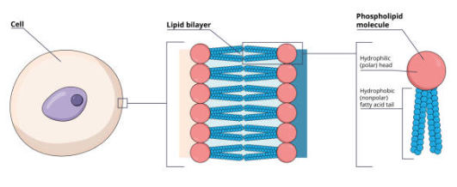
Image Schéma de Bicouche Lipidique

1- Les phospholipides :
Les principaux phospholipides membranaires sont
- la phosphatidylcholine (PC),
- la phosphatidyléthanolamine (PE),
- le phosphatidylglycérol (PG),
- le phosphatidylinositol (PI),
- la phosphatidylsérine (PS).
La répartition inégale de ces principaux phospholipides entre les deux couches lipidiques est responsable de l'asymétrie de la double couche lipidique.
—

Définition : 2- Le cholestérol :

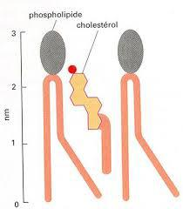
Image Cholestérol membranaire

- Très abondante dans les M.P. des eucaryotes
- Il se trouve principalement dans la demi membrane extracellulaire
- Le cholestérol s'intercale entre les molécules de phospholipides.
- Il empêche la gélification de la membrane.
- Il est synthétisé par le R.E.L.
—

Définition : 3- les glycolipides :

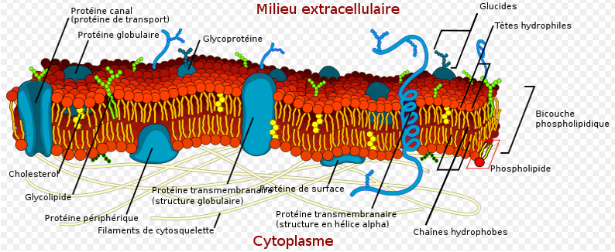
Image Représentation schématique de la membrane plasmique

- Sont toujours associés au feuillet membranaire externe Le glycocalyx = Cell coat
- Ils sont synthétisés par l'appareil de golgi.
- Ils interviennent dans les interactions cellule-cellule.
- Ils peuvent être des récepteurs.

—

  - Les protéines membranaire

Il y a environ une molécule de protéine pour 50 molécules de lipides.
Elles sont classées en deux catégories:
- Protéines intrinsèques (transmembranaires)
- Protéines extrinsèques (périphérique)

Définition : Protéines intrinsèques (transmembranaires)

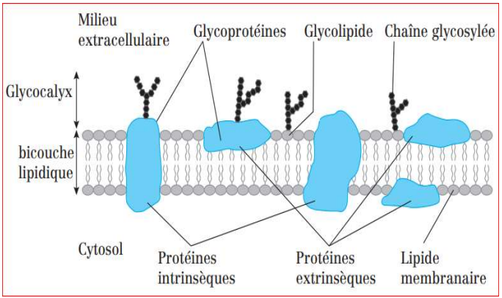

Elles sont enchâssées ou intégrées dans la membrane et possèdent deux parties :
- Une partie apolaire (hydrophobe) en contact avec la partie apolaire des lipides.
- Une partie polaire (hydrophile) située en dehors de la bicouche lipidique (vers le milieu aqueux)
—

Définition : Protéines extrinsèques (périphérique)

Ceux sont des protéines polaires qui se trouvent à la surface de la membrane plasmique du côté extracellulaire ou intracellulaire.
Elles sont en contact avec les parties polaires des lipides membranaires.
—

Définition : Fonctions des protéines membranaires
Les protéines membranaires ont des rôles bien spécifiques au sein de la double couche phospholipidique :
- Récepteurs de stimuli chimiques,
- Transporteurs de substances,
- Adhérence cellulaire,
- Activité enzymatique,
- Reconnaissance intercellulaire, et fixation au cytosquelette et à la matrice extracellulaire.

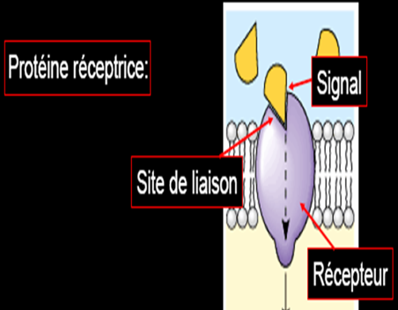
Récepteurs de stimuli chimiques

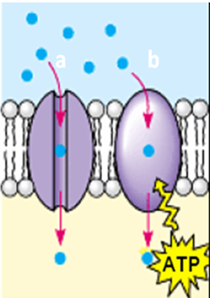
Transporteurs de substances

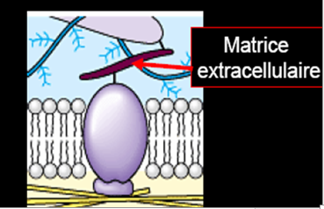
Adhérence cellulaire

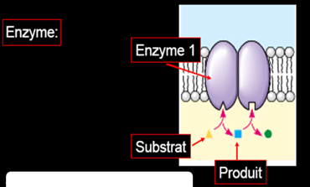
Activité enzymatique

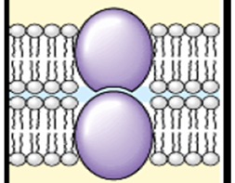
Liaison intercellulaire

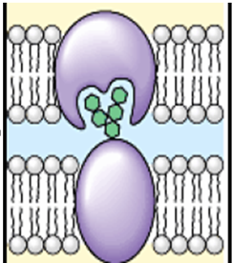
Marqueur de l'identité cellulaire

.

  - Les glucides membranaires

Les glucides membranaires sont présents dans les membranes sous forme des:
- Glycoprotéines (Glucides + protéines)
- Glycolipides (Glucides + lipides)
Ces résidus glucidiques sont toujours situés sur le versant extracellulaire de la membrane:
Ils constituent le cell coat ou glycocalyx qui est une couche localisée à la surface de la membrane plasmique, Glucides liés soit à des lipides, soit à des protéines.
Rôle de glycocalix :
- Les processus de reconnaissance cellulaire
- Les processus de protection des cellules contre les agressions mécaniques (flux sanguins), chimiques comme l'acidité gastrique , enzymatiques (tel que les protéases)

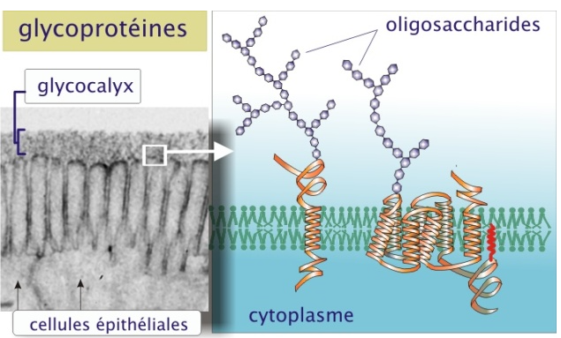
Glycocalix

  - Rôles physiologiques de la membrane plasmique

La perméabilité membranaire
On distingue deux grands groupes de transport:
-1.Transport membranaire sans déformation de la membrane plasmique et se déroulant à l'échelle moléculaire
2. Transport membranaire nécessitant une déformation de la membrane plasmique ceux sont les échanges cytotiques
• La perméabilité est la propriété que possède la surface cellulaire d'absorber directement des substances du milieu extracellulaire et d'y éliminer d'autres substances. Elle peut prendre deux formes
1. La perméabilité passive
2. La perméabilité active
• Dans le transport passif est réalisé selon les lois physiques de diffusion et n'implique aucune dépense d'énergie de la part de la cellule.
On distingue trois types :
1. La diffusion simple
2. La diffusion facilitée
3. L'osmose.

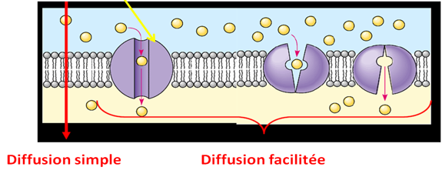
La diffusion simple et facilitée

• Le transport actif s'effectue contre le gradient de concentration grâce à des molécules protéiques désignées sous le nom de transporteurs.
Le transport actif est classé en deux catégories selon la source d'énergie utilisée.
On a :
a. Le transport actif couplé a une ATP ase
b.Le transport actif couplé à un transport passif est le co-transport

  - Echange cytotique

La plupart des cellules sécrètent et ingèrent des macromolécules selon divers mécanismes.
1- Endocytose
L'endocytose regroupe la pinocytose et la phagocytose
C'est l'encerclement du matériel à transporter par une invagination de la membrane plasmique.
La cellule peut capturer des particules solides de grandes tailles : c'est la phagocytose.
Soit prélever des gouttelettes liquides extracellulaires renfermant des particules de petites dimensions : c'est la pinocytose.
2. L'exocytose
Les substances enfermées à l'intérieur des vésicules, sont transportées dans le milieu extracellulaire par fusion de leurs membranes à la membrane plasmique.
Ce phénomène se déroule en plusieurs étapes.
La migration intracellulaire des vésicules guidées par les microtubules et provoquées par les protéines contractiles.
L'apposition : accolement de la vésicule à la membrane plasmique.
La fusion : formation d'un diaphragme.
Décharge du contenu de la vésicule à l'extérieur de la cellule

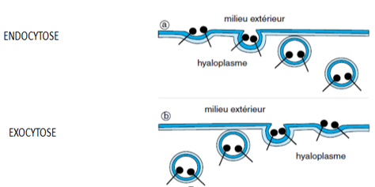
Endocytose et L'exocytose

  - Vidéo

Cytologie | la membrane plasmique

video.mp4

- Le système endomembranaire

-

Introduction :
Le système endomembranaire correspond à l'ensemble des compartiments intracellulaires limités par une membrane (de composition comparable à celle de la membrane cytoplasmique) à l'exception des peroxysomes, des mitochondries et des chloroplastes pour les cellules végétales.

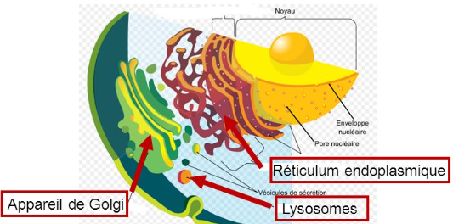
Le système endo-membranaire

  - Objectifs spécifiques

Objectifs spécifiques :
- Décrire la structure, la composition et les principales fonctions des organites du système endo-membranaire (Réticulum Endoplasmique Rugueux (RER), RE lisse (REL), appareil de
- Golgi, lysosomes).
- Savoir distinguer le RER du REL.
- Connaître la notion de dictyosome.
- Connaître le lien entre l'enveloppe nucléaire, le RE, l'appareil de Golgi, les différentes vacuoles et la membrane cytoplasmique
- Connaître le rôle de lysosome

  - 1. Le Réticulum Endoplasmique

Définition
- Un organite des cellules eucaryotes (absent chez les cellules procaryotes).
- Un ensemble de cavités (citernes), vésicules ou canalicules (tubules).
- Un réseau occupant 15 à 20% du Volume cellulaire
- Le RE est constitué d'un réseau membraneux étendu, composé d'une membrane de composition différente de la membrane plasmique et d'une lumière.
- Des parties de la membrane du réticulum sont en continuité avec la membrane externe du noyau.

.

  - 1.1 Types de réticulum endoplasmique

Définition : Le réticulum endoplasmique rugueux
1. Le réticulum endoplasmique rugueux ou granulaire ou ergastoplasme (REG), pourvu de ribosomes.
Un système de cavités plus ou moins dilatées et de canalicule qui communique entre eux, portant des ribosomes attachés sur leurs faces externes
Il est plus abondant dans les cellules de sécrétion protéique importantes
Est en continuité avec l'enveloppe nucléaire et avec le réticulum endoplasmique LISSE (REL).

Définition : Le réticulum endoplasmique lisse
2. Le réticulum endoplasmique lisse (REL) dépourvu de ribosomes.
Les cellules eucaryotes contiennent peu ou pas de réticulum endoplasmique lisse.
Régions de transition à partir de laquelle bourgeonnent des vésicules de transport.
Cette région de transition constitue par ailleurs un site de synthèse des lipides.

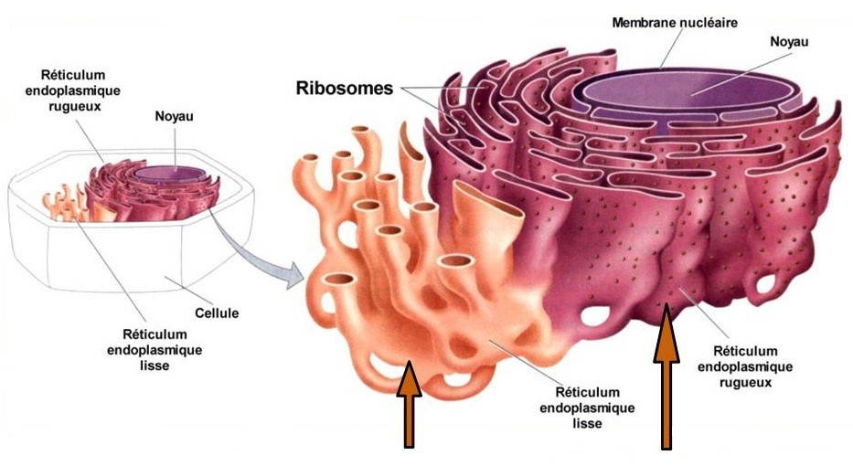
Structure de réticulum endoplasmique

.

  - 1.2 Localisation

Complément
REG abondant dans les cellules embryonnaires, mitotiques et du pancréas exocrine.
-Dans les cellules hépatiques, on parle de : Corps de Berg.
-Dans les cellules nerveuses, on parle de : Corps de Nissl.
REL abondant dans les cellules qui synthétisent les lipides et les hormones stéroïdes, telles que: les adipocytes, les cellules de la corticosurrénale.
Dans les cellules musculaires, on parle de: Réticulum sarcoplasmique (réservoir de calcium).

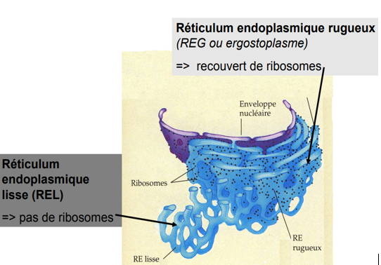
Le réticulum endoplasmique lisse et granuleux

.

  - 1.3 Composition chimique

Elles n'ont pas la même composition que la membrane plasmique, et sont constituées de :
-> 70 % de protéines.
-> 30 % de lipides.
-> Et une quantité négligeable de sucres
Des enzymes nécessaires à la synthèse de protéines, au métabolisme des lipides, aux phénomènes de détoxification.
Des enzymes (glycosyl-transférase) intervenant dans le transfert de sucres sur les protéines.
Des enzymes intervenant dans la synthèse de stéroïdes et la biosynthèse de phospholipides
La richesse en acides gras insaturés, et une faible teneur en cholestérol sont responsables d'une augmentation de la fluidité membranaire.

  - 1.4 Fonctions

REG => Synthèse des protéines
Synthèse et translocation des protéines membranaires et des protéines sécrétoires ayant des signaux de tri
Translocation des protéines solubles
Etape 1: Ces protéines possèdent un signal d'adressage au RE qui est le signal d'entrée dans le RE, ce signal est représenté par 16 à 30 acides aminés hydrophobes situés sur l'extrémité N-terminale
de la protéine.
Etape 2: Dès le début de l'élongation de la protéine néosynthétisée, le signal d'adressage au RE est reconnu par une particule cytoplasmique de reconnaissance appelée : SRP (signal Recognition particule) qui va se fixer sur ce signal.
Etape 3: Le complexe SRP-signal d'adressage se fixe sur la Mb du RE: le SRP se fixe sur son récepteur spécifique, favorisant ainsi le rapprochement du ribosome de la membrane du RE.
Etape 4: Le ribosome se fixe sur la membrane du RE au niveau d'un site appelé : translocon.
Etape 5: Le translocon s'ouvre permettant enfin la pénétration de la protéine dans la lumière du RE
Le REG assure un contrôle de qualité des protéines solubles nouvellement synthétisées aboutissant à leur maturation.
Dans les conditions normales, les protéines mal configurées ou en quantité trop importante, contenues dans le REG, sont détruites.
Les protéines à détruire subissent une translocation inverse (transport rétrograde)

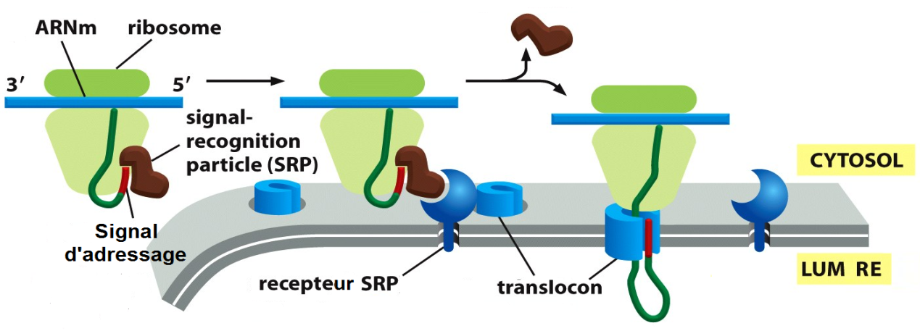
Translocation des protéines solubles

Complément
REL => Synthèse des lipides
• La membrane du REL est le lieu de synthèse de presque tous les lipides des membranes intracellulaires
• Le REL est impliqué dans la synthèse des phospholipides membranaires et joue donc un rôle clé dans le renouvellement de la bicouche phospholipidique.
• Le réticulum endoplasmique lisse coopère avec la mitochondrie pour la synthèse d'hormones stéroïdes (Ex: œstrogènes, progestérone) dans les cellules sécrétrices endocrines spécialisées
• Toutes les cellules renferment des citernes spécialisées de REL servant au stockage du calcium.
• Le REL des cellules musculaires striées et cardiaques est très développé, car le calcium est indispensable à la contraction musculaire et on parle de : Réticulum sarcoplasmique

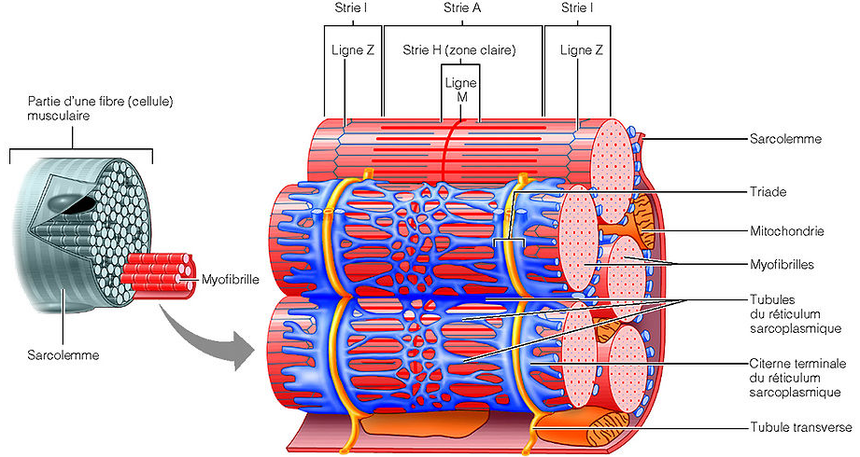
Cellules musculaires striées et cardiaques (Réticulum sarcoplasmique)

  - 2. Appareil de Golgi

Définition
Empilement de saccules, lisse et aplatis. - Membrane à 65% protéines et 35% Lipides.
- 4 à 6 saccules par dictyosome (en moyenne 20 dictyosomes / Cellule)
- Deux types de vésicules:
- Vésicules de petite taille : de transfert (face Réticulum endoplasmique)
- Vésicules de grande taille : de sécrétion (face membrane plasmique)
- La régénération des saccules est assurée par la fusion des vésicules de transfert, provenant du Réticulum endoplasmque, au niveau de la face Cis

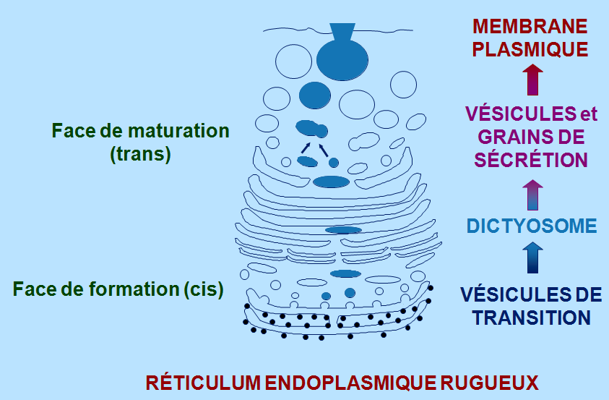
Les vésicules golgiennes

  - 2.1 Polarité des dictyosomes :

Chaque dictyosome est polarisé et possède deux faces:
- une face "cis": en relation avec le RER, convexe.
- et une face "trans": opposée, tournée vers les grains de sécrétion, concave.
Chaque dictyosome est entouré de vésicules qui bourgeonnent à partir des saccules et transportent les substances.
Chaque dictyosome est subdivisé en trois régions fonctionnelles différentes :
-des saccules de la face cis ou face CGN (Cis Golgi Network), ou encore dite face d'entrée. Ces saccules sont alimentés par un matériel intermédiaire avec le réticulum endoplamsique ERGIC ( Endoplasmic Réticulum-Golgi intermédiate Compartiment).
-des saccules de la région médiane.
-une saccule de la face trans ou face de sortie en continuité avec un réseau de canalicules constituant le TGN (Trans Golgi Network).

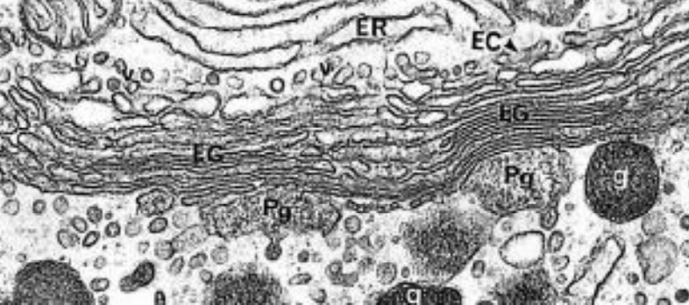
Coupe transversale du ruban golgien d'une cellule à mucus

  - 2.2 Les mouvements vésiculaires

FLUX VECTORIEL PERMANENT
Les vésicules COPII (coated protein II = protéines manteau) sont formées à partir du RE et transportent des protéines vers l'appareil de Golgi
Les vésicules à clathrine ou cavéoline : bourgeonnent à partir du trans Golgi et transportent les protéines vers la mb plasmique, lysosome.

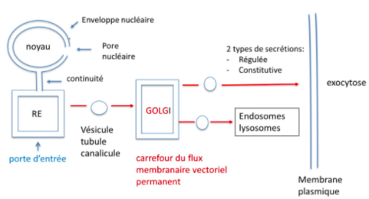
Le flux vectoriel permanent

FLUX RETROGRADE
Il existe un mouvement rétrograde : transport des protéines de la face trans - face cis- RE.
Les transports transgolgiens, c'est-à-dire entre les saccules de l'appareil de Golgi.
Ce mouvement se fait grâce aux vésicules COPI.
Ce mouvement est un mode de recyclage de certaines enzymes qui doivent rester dans l'appareil de Golgi et qui échappent ainsi à la dynamique de cet organite.

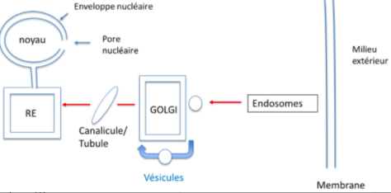
Le flux rétrograde

  - 2.3 Voies de sécrétion

Voie de sécrétion constitutive
La sécrétion constitutive est la voie de sécrétion « par défaut » : après assemblage au niveau du REG, transport par l'appareil de Golgi, les protéines se retrouvent emballées dans des vésicules golgiennes qui viennent fusionner avec la membrane plasmique sans contrôle.

Voie de sécrétion régulée
le matériel de sécrétion qu'il soit hormonal (ex. insuline) ou de type exocrine (ex. enzymes du pancréas), subit une maturation au cours de son transport dans des vésicules recouvertes d'un manteau de clathrine.
Les vésicules augmentent de taille et forment des grains de sécrétion mâtures.
Ce type de sécrétion s'effectue après un signal, selon le besoin.

Voie lysosomale
Elle concerne les protéines qui sont adressées aux lysosomes qui sont des organites cellulaires associés à la digestion intracellulaire d'éléments absorbés par la cellule ou contenus dans la cellule

  - 2.4 Fonctions de l'appareil de Golgi

- Point de passage obligé et régulateur du trafic vésiculaire
- Renouvellement membranaire
- Maturation des protéines synthétisées dans le RER
- Modifications post-traductionnelles des protéines (glycosylation, sulfatation,
- phosphorylation) : modifications essentielles pour l'adressage correct des protéines
- Centre de tri :orientation des protéines vers leur site de destination (lysosomes, membrane plasmique, milieu extracellulaire)
- Retour rétrograde des protéines vers le RER

  - 3. Lysosomes

Définition
Appareil digestif de la cellule animale.
- Généralement à forme sphérique.
- Renferment quelques 50 enzymes lytiques.
- Les enzymes sont actives à pH acide ( pH cytosol 7.2).
- Lysosomes primaires : Avant la rencontre avec le substrat capturé.
- Lysosomes secondaires : Lysosomes primaires + vésicules d'auto- ou d'hétérophagie.

Fondamental : 3.1 Les caractéristiques structurales des lysosomes
a) La membrane lysosomale
La membrane lysosomale est essentiellement composée de phospholipides. Les protéines, quant à elles, présentent pour la majorité une glycosylation dirigée vers le lumen, les protégeant des hydrolases. Les glycoprotéines enzymatiques membranaires caractérisent les lysosomes. Parmi elles on compte :
Des pompes à protons responsables du pH acide (entre 4,5 et 5,5) des lysosomes.
Des protéines LAMP (pour « Lysosomes associated membrane protein ») présentent sous deux isoformes (LAMP-1 et LAMP-2) au niveau des lysosomes matures, mais absentes des lysosomes primaires.
Des phosphatases acides, uniquement présentent au niveau des lysosomes primaires.
Attention, les lysosomes ne présentent pas de récepteurs au mannose-6-phosphate, présents uniquement au niveau des endosomes et des endolysosomes.
b) Les hydrolases
Les hydrolases fonctionnent à pH acide (proche de 5) et catalysent l'hydrolyse de toutes les molécules que peut contenir la cellule (protéines, acides nucléiques, glucides et lipides). Chaque type d'hydrolases est spécialisé dans l'hydrolyse d'une classe de molécules. Ainsi, les ribonucléases lysent les ARN, les désoxyribonucléases lysent les ADN, les protéases lysent les protéines, les polysaccharidases lysent les sucres et les lipases lysent les lipides.

Fondamental : 3.2 Formation des lysosomes
On distingue deux voies dans la formation des lysosomes :
- La voie endosomale correspond à la fusion du lysosome primaire, provenant du réseau trans golgien, avec un endosome tardif, permettant la formation de l'endolysosome qui
- formera le lysosome.
- La voie lysosomale correspond à la fusion du lysosome primaire avec un lysosome déjà existant. Les récepteurs au mannose-6-phosphate sont ici directement renvoyés au réseau trans golgien.

  - Digestion cellulaire

Digestion par hétérophagie
• L'hétérophagie correspond à la digestion de substances exogènes qui rentrent dans la cellule soit par endocytose soit par phagocytose.

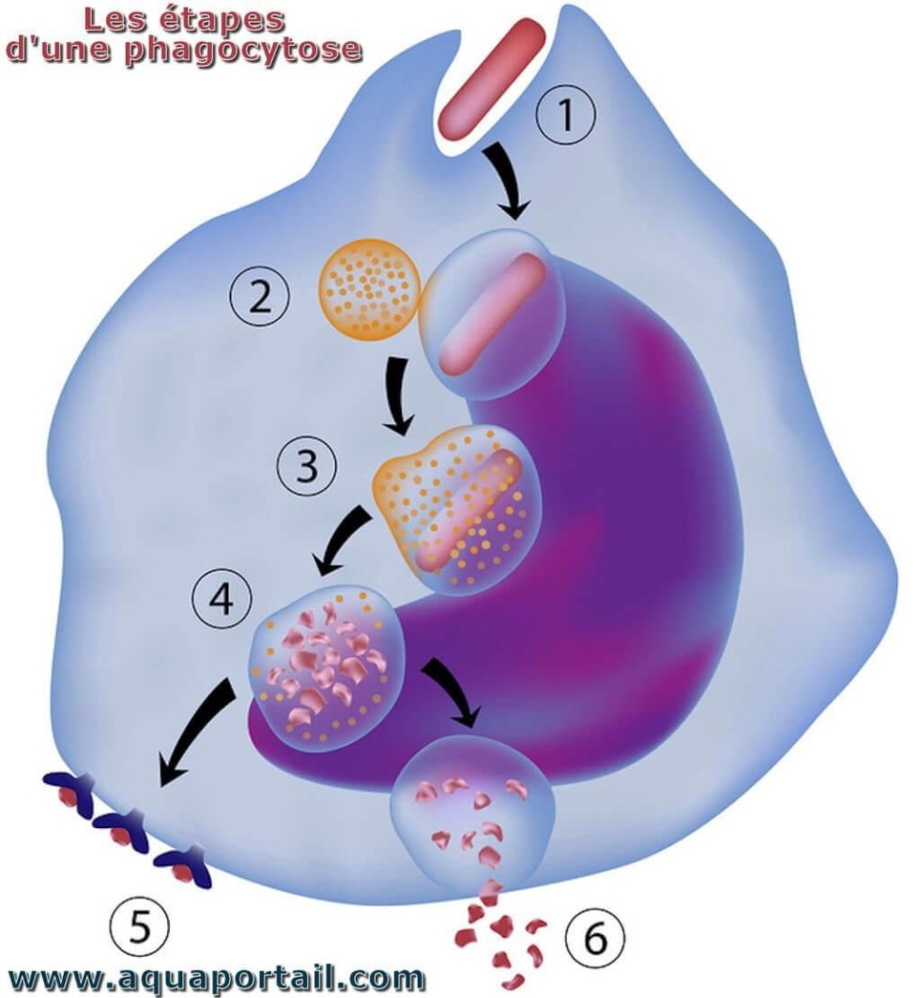
La phagocytose

Digestion par autophagie
- L'autophagosome est une expansion du réseau trans-golgien qui entoure le matériel à digérer.
- Il fusionne ensuite avec des lysosomes, formant des auto-phagolysosome.
- L'autophagie joue un grand rôle dans le renouvellement des composants cellulaires.

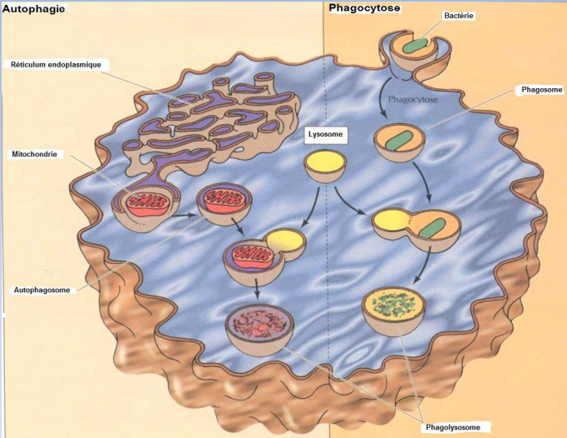
Rôle des lysosomes

- Références Générales

-

  - Références bibliographiques

Les ouvrages (Disponibles dans la bibliothèque de la faculté) :
. Y. Bassaglia Biologie cellulaire [texte imprimé] / Y. Bassaglia. - 3.éd. - france : Maloine, 2013. - 218p. ; 24*17. ISBN 9782224032555.
. Abdelali Mohamed 3, Cytologie et physiologie cellulaire : tome 3 / abdelali mohamed. - 3.éd. - alger : office des publications universitaires, 2007. - 54p. ; 24-17.
. Sébastien Arico Mini manuel de biologie cellulaire : Cours+QCM+QROC / Jean-Michel Petit ; Raymond Julien ; Sébastien Arico. - /. - France : Dunod, 2007. - 225p. ; 22*14. Biologie cellulaire, cellule (biologie), génétique, clonage. - ISBN 9782100506552.
. William C. Earnhaw Biologie cellulaire / Thomas D. Pollard; William C.Earnhaw. - /. - Madrid Espagne : Elsevier, 2004. - 853p.; 27*21. ISBN 9782842995713.
. Sandra Racano Biologie cellulaire : exercices et méthodes : licence, Paces, Capes [texte imprimé] / Sandra Racano. - 1.éd. - france : Dunod, 2014. - 352p. ; 25*19. Biologie cellulaire. - ISBN 9782100707119.

  - Références Webographiques

https://www.charcassonne.fr/imgfr/files/CHAPITRE%20I%20STRUCTURE%20DE%20LA%20CELLULE.pdf
https://www.aquaportail.com/definition-1867-biologie.html
https://www.teteamodeler.com/ecologie/biologie/biologie.asp
https://fr.wikipedia.org/wiki/Cat%C3%A9gorie:Discipline_de_la_biologie
https://www.charcassonne.fr/imgfr/files/CHAPITRE%20I%20STRUCTURE%20DE%20LA%20CELLULE.pdf
https://www.aquaportail.com/definition-1867-biologie.html
https://www.teteamodeler.com/ecologie/biologie/biologie.asp
https://fr.wikipedia.org/wiki/Cat%C3%A9gorie:Discipline_de_la_biologie

